架空請求詐欺を体験しよう。
クリティカル・シンキング（批判的思考）とは
ものごとを「 ・ に捉え、 考える 」
＝ 消費者にとって、意思決定の過程で最も大切！
商品を購入するときに本当に必要なものか、再考する
問題解決や意思決定に不可欠な考え方であり、
消費者市民として身に付けておくべきスキル
「架空請求」にツッコミを入れてみよう！

架空請求ハガキのおかしいな、わかりにくいな！というところにマーカーをして
ツッコミを入れてみよう。右側の空白に書き込みましょう。
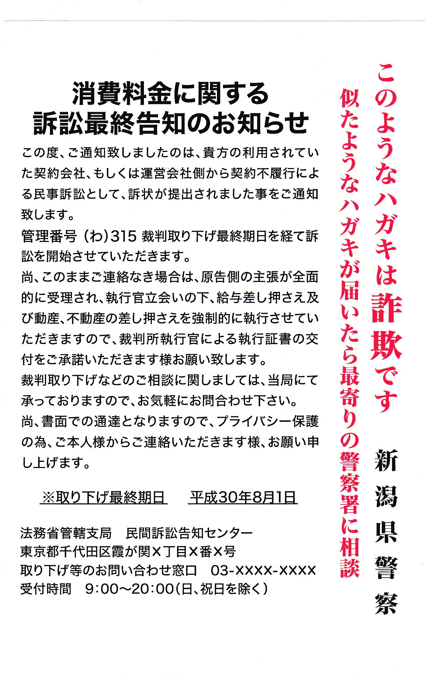

2年 組 № 名前
否定するのではなく、疑う

